МОСКОВСКИЙ АВИАЦИОННЫЙ ИНСТИТУТ
(НАЦИОНАЛЬНЫЙ ИССЛЕДОВАТЕЛЬСКИЙ УНИВЕРСИТЕТ)

Институт №8 «Компьютерные науки и прикладная математика»
Кафедра 806 «Вычислительная математика и программирование»

Лабораторная работа №2
по курсу “Компьютерная графика”

Камера и освещение

Выполнил: И. А. Афромеев
Группа: М8О-303БВ-24
Преподаватель: В. Д. Бахарев

Москва, 2026
Условие
Цель работы — добавить в сцену из первой лабораторной камеру и освещение по модели Блинн–Фонга. Программа написана на C++ с использованием Vulkan, GLFW и ImGui.
Вариант 3 — параллелепипед. На сцене находятся два параллелепипеда и пол. Через интерфейс можно менять положение и поворот камеры, угол обзора, параметры света и материалы объектов.
Выполнены все дополнительные задания: данные сцены и моделей разделены на два набора дескрипторов, добавлены массивы точечных источников и прожекторов, а также их визуализация. Источники можно добавлять, удалять и настраивать в ImGui.
Метод решения
Параллелепипед задан 24 вершинами и 36 индексами. Вершины соседних граней дублируются, чтобы у каждой грани была своя нормаль. Нормаль вычисляется по двум рёбрам: n = normalize((p₁ − p₀) × (p₂ − p₀)). Поэтому грани выглядят плоскими, а рёбра остаются резкими.
Камера задаётся положением и двумя углами: yaw отвечает за поворот влево и вправо, pitch — вверх и вниз. По этим углам строится базис камеры и матрица вида V. Перемещаться можно клавишами W, A, S, D, Q, E, а поворачивать камеру — правой кнопкой мыши. Те же параметры доступны в интерфейсе.
Положение вершины на экране считается по формуле clip = P · V · M · position. Матрица M включает масштабирование, поворот и перенос объекта. Для нормалей используется transpose(inverse(mat3(M))), чтобы освещение не искажалось при растяжении фигуры. Перспективную и ортографическую проекции можно переключать в ImGui.

Освещение и данные Vulkan
Освещение рассчитывается во фрагментном шейдере. N — нормаль поверхности, L — направление к источнику, V — направление к камере. Для блика используется полувектор H = normalize(L + V). Вклад источника равен I · (albedo · max(N·L, 0) + specular · max(N·H, 0)ⁿ). Цвет поверхности, цвет блика и показатель n меняются отдельно для каждого объекта. Фоновый свет добавляется как ambient · albedo.
Направленный свет имеет одинаковое направление во всех точках сцены. У точечного источника направление считается от фрагмента к позиции источника, а яркость уменьшается как 1/d². В коде используется 1/max(d², 0,01), чтобы избежать деления на ноль рядом с источником.
Прожектор работает как точечный источник, но освещает только область внутри конуса. В интерфейсе задаются внутренний и внешний полууглы. Между ними яркость плавно уменьшается с помощью smoothstep. Если углы равны, граница становится резкой.
Для общих данных сцены используется набор дескрипторов set 0. В нём находятся uniform-буфер с матрицей view-projection, положением камеры, фоновым и направленным светом, а также два storage-буфера с массивами источников. В set 1 хранятся матрица и материал отдельной модели. Шейдер получает количество источников через lights.length(), поэтому размер массива не задаётся в GLSL заранее.
При добавлении или удалении источника storage-буфер пересоздаётся и его дескриптор обновляется. Если источников нет, в буфер записывается одна запись с нулевой интенсивностью. Буферы обновляются после ожидания предыдущего кадра, когда видеокарта уже закончила их читать.
Источники показаны небольшими цветными параллелепипедами. У прожектора дополнительно нарисованы белые линии направления и конуса. Эти объекты выводятся постоянным цветом и не участвуют в расчёте освещения. Их можно скрыть отдельным флажком.

Результаты
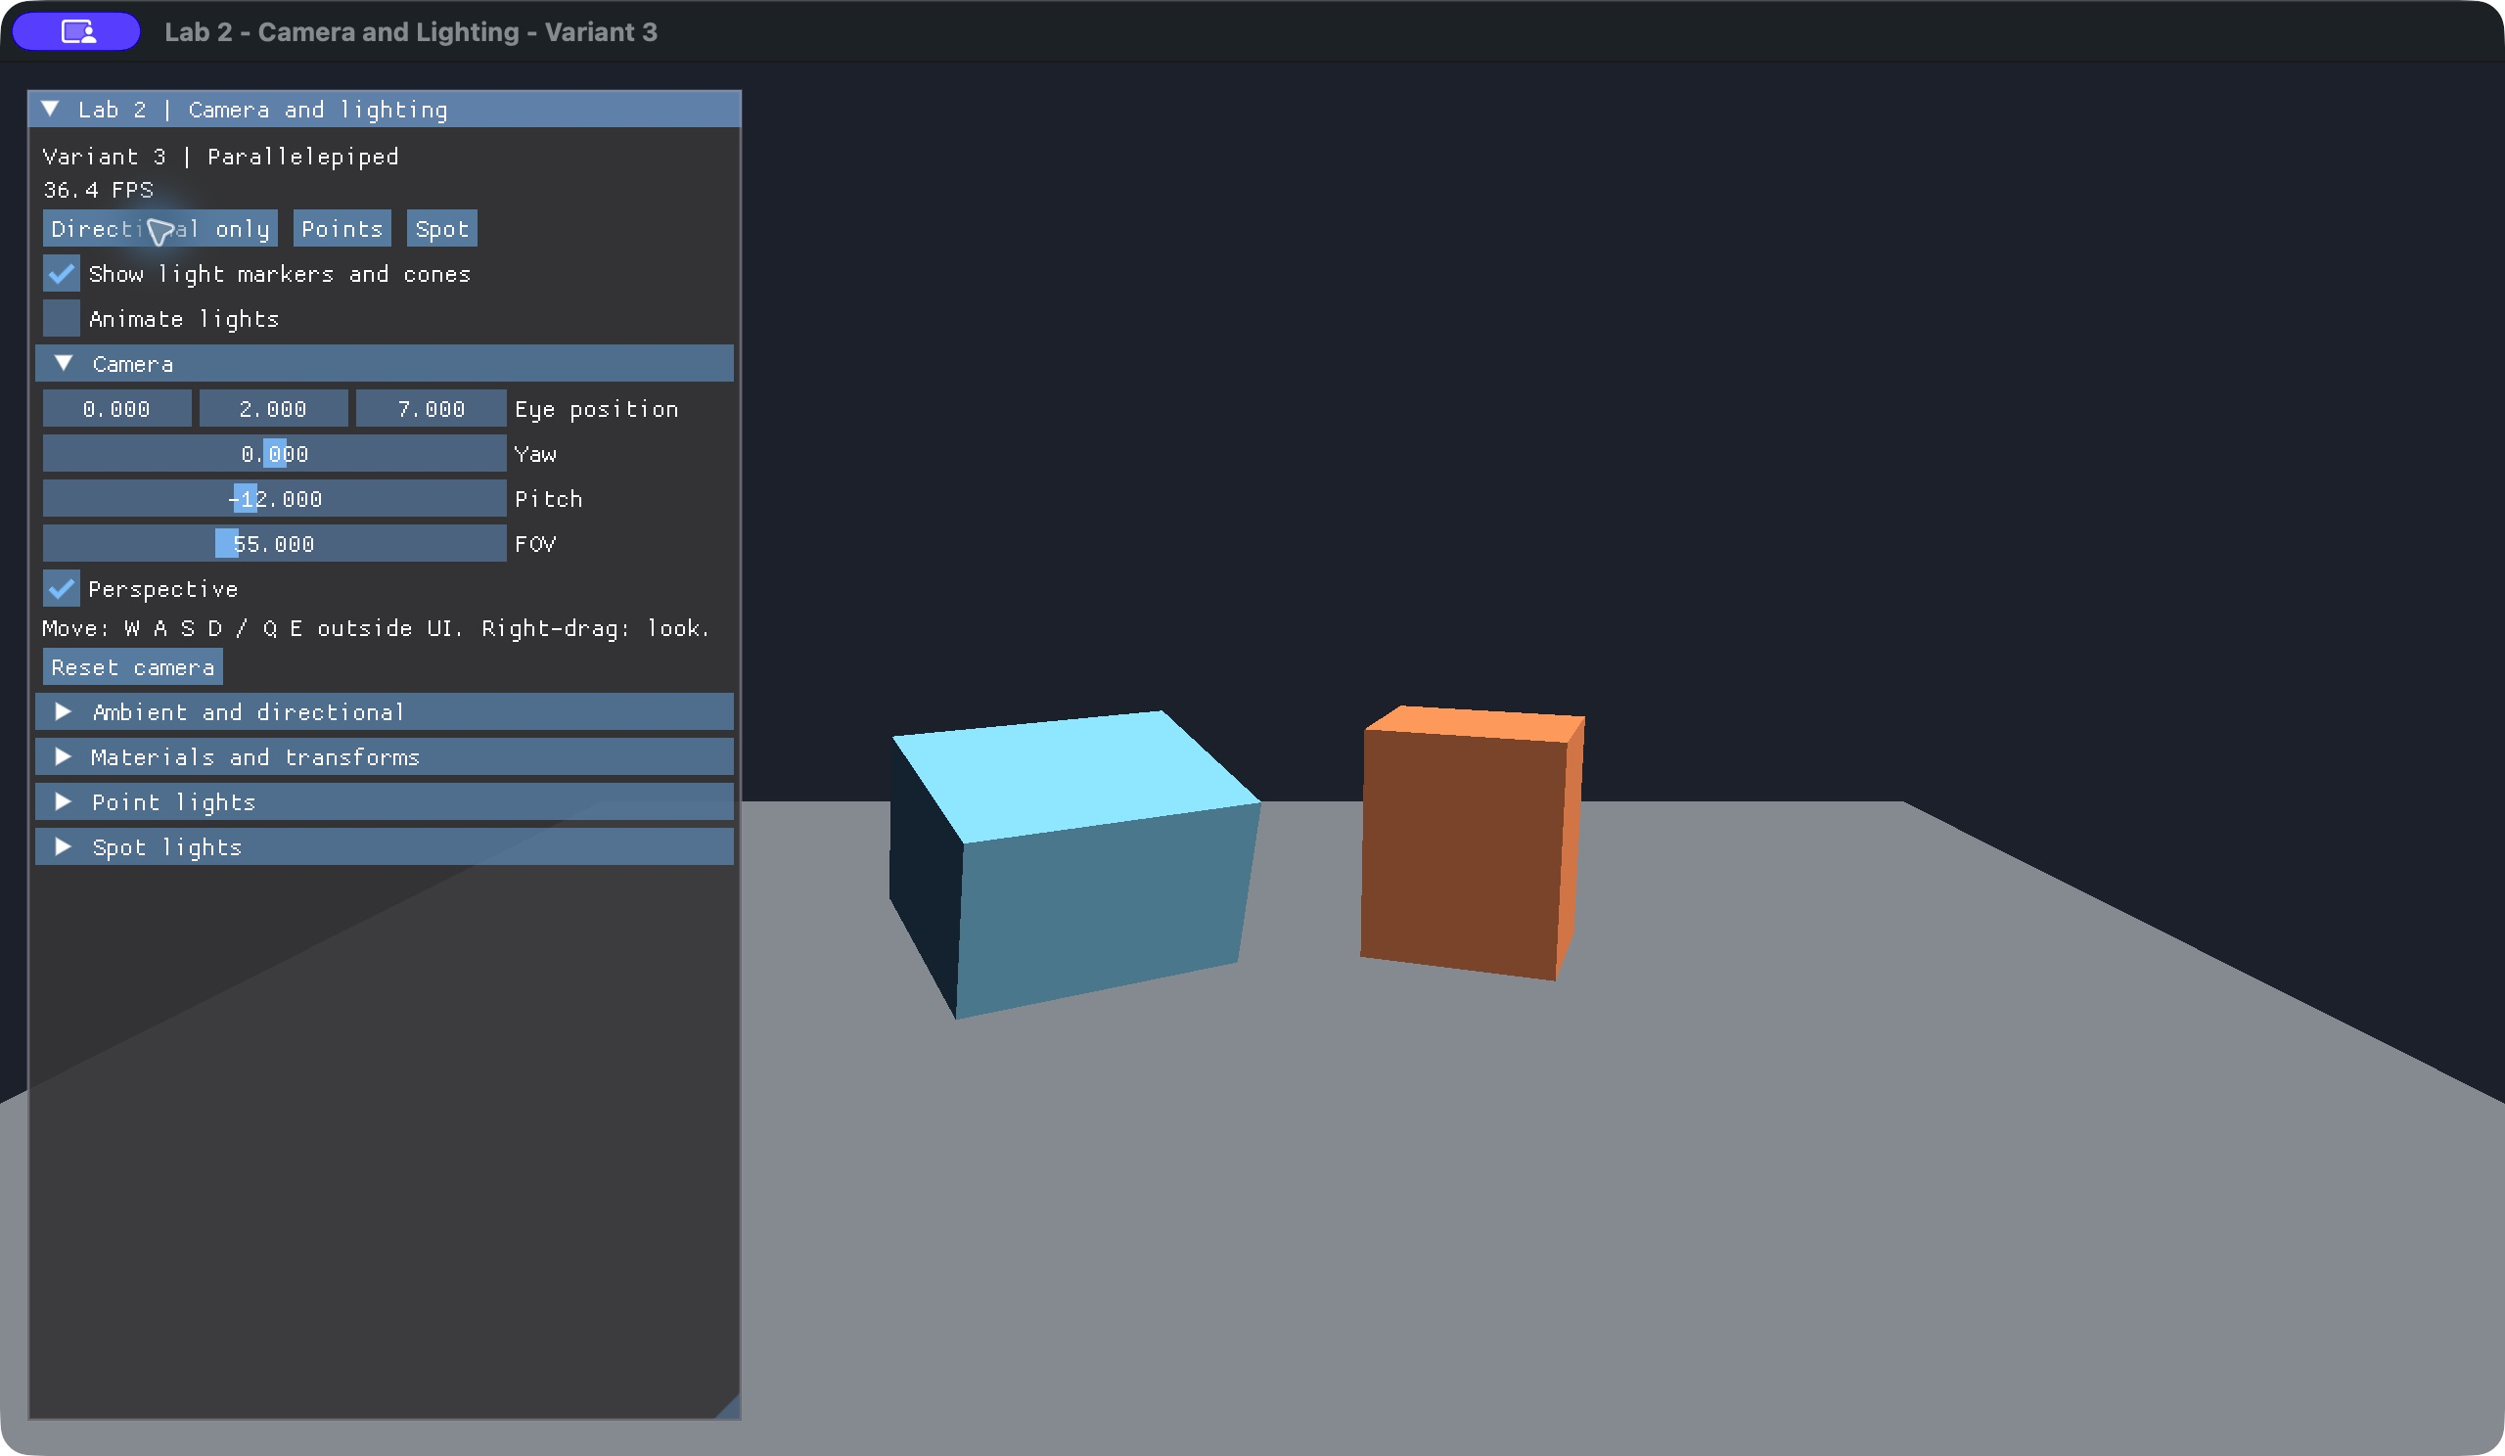
Рисунок 1 — Направленный свет и разные материалы параллелепипедов
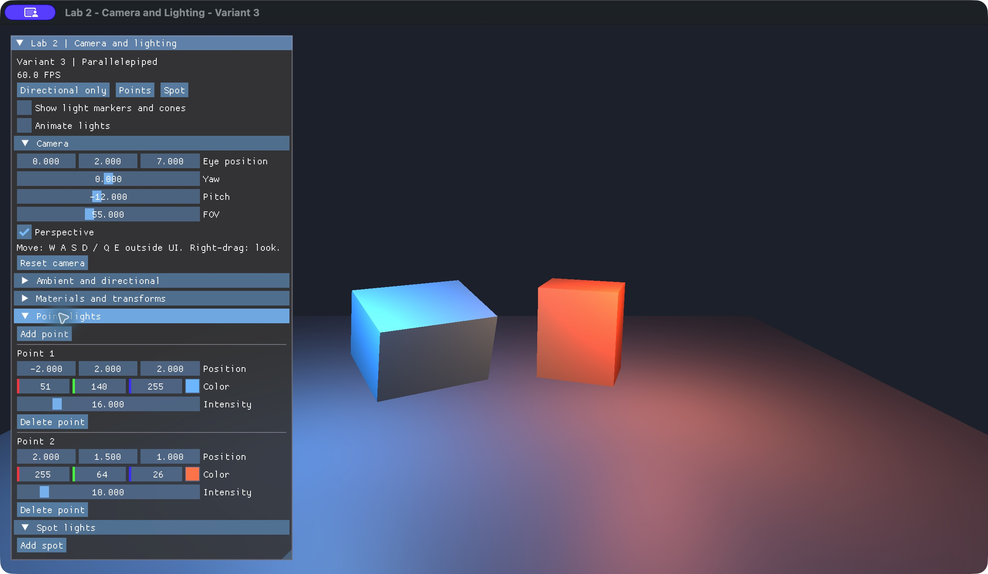
Рисунок 2 — Два точечных источника с синим и красным светом

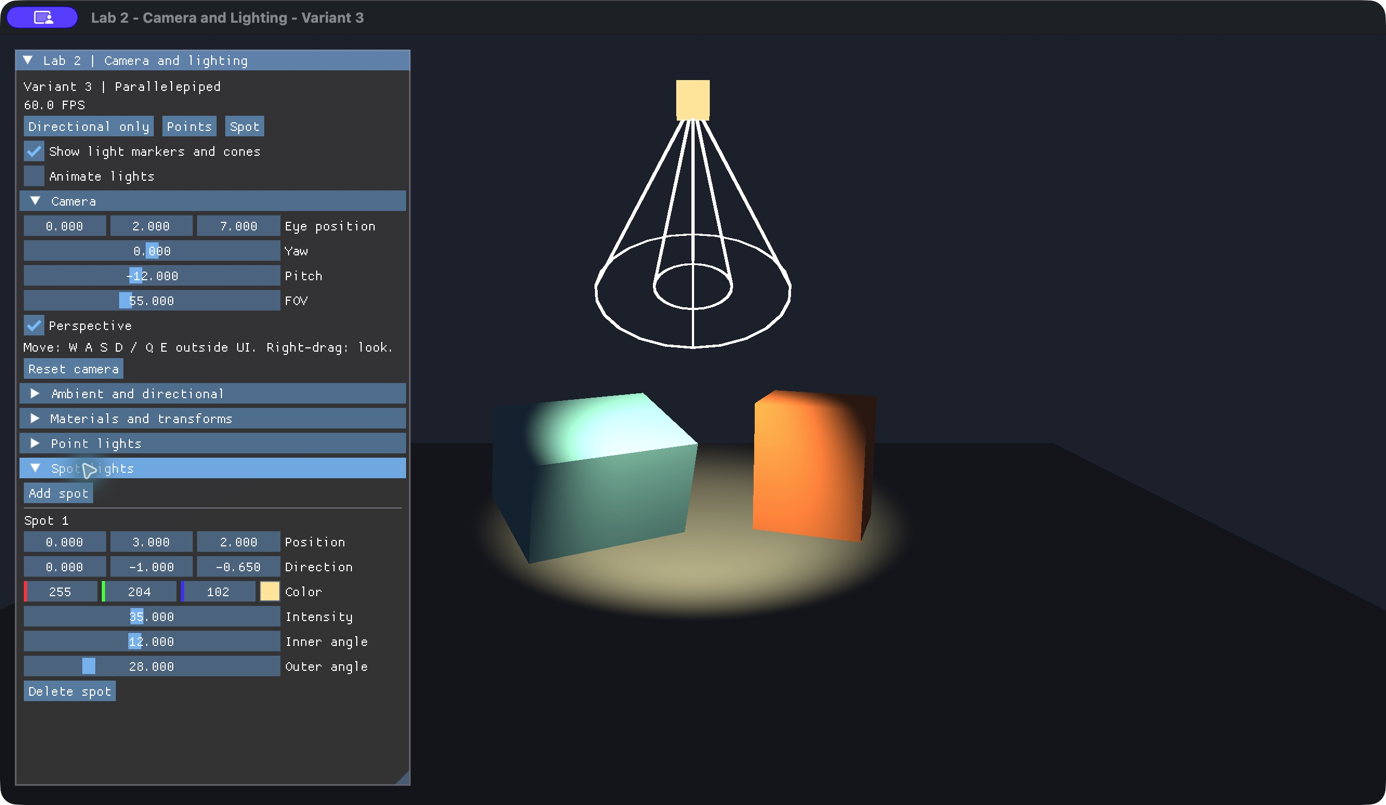
Рисунок 3 — Мягкая граница прожектора и визуализация двух углов конуса
На рисунках показаны три режима освещения одной сцены. В первом работает направленный источник, во втором — два точечных источника разных цветов. В третьем видны мягкая граница прожектора и линии его конуса.
Программа проверена на macOS через MoltenVK. Проверены переключение света, удаление и повторное добавление источников, показ и скрытие маркеров. Тесты математики камеры, углов прожектора и глубины Vulkan проходят.
Выводы
В этой работе я разобрался с матрицей вида и освещением Блинн–Фонга. Добавил управление камерой, три типа источников света и настройку материалов. Научился передавать массивы источников через storage-буферы и разделять данные сцены и моделей на разные наборы дескрипторов.

